注意：本经验使用的版本为WebSphere Application Server 7.0.0.25

[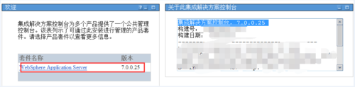](http://jingyan.baidu.com/album/76a7e409dd0b5dfc3b6e15a6.html?picindex=1" \t "http://jingyan.baidu.com/article/_self)

2

在IE中输入控制台地址，然后点击【继续浏览此网站（不推荐）】选项

[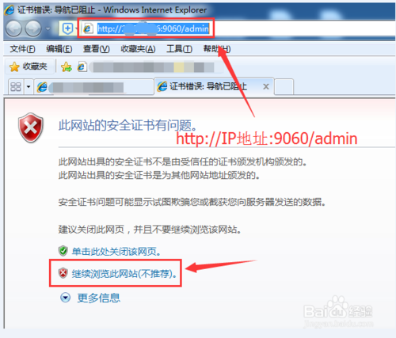](http://jingyan.baidu.com/album/76a7e409dd0b5dfc3b6e15a6.html?picindex=2" \t "http://jingyan.baidu.com/article/_self)

3

输入控制台的用户名和密码，点击【登陆】，进入控制台。

[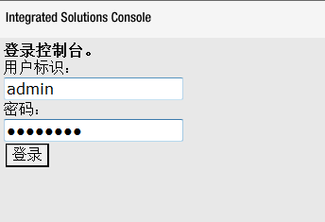](http://jingyan.baidu.com/album/76a7e409dd0b5dfc3b6e15a6.html?picindex=3" \t "http://jingyan.baidu.com/article/_self)

4

在左侧依次进入菜单：【应用程序】->【应用程序类型】->【WebSphere企业应用程序】

[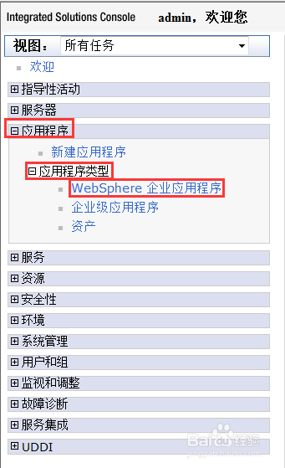](http://jingyan.baidu.com/album/76a7e409dd0b5dfc3b6e15a6.html?picindex=4" \t "http://jingyan.baidu.com/article/_self)

5

点击您要查看的应用程序名称

[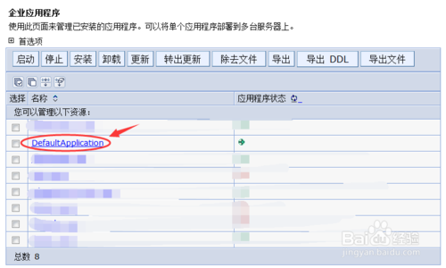](http://jingyan.baidu.com/album/76a7e409dd0b5dfc3b6e15a6.html?picindex=5" \t "http://jingyan.baidu.com/article/_self)

6

点击进入【应用程序二进制文件】

[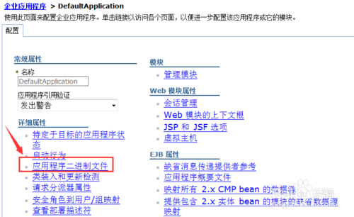](http://jingyan.baidu.com/album/76a7e409dd0b5dfc3b6e15a6.html?picindex=6" \t "http://jingyan.baidu.com/article/_self)

7

此时就可以看到程序所在的目录了

（1）如果配置为$(APP_INSTALL_ROOT)/$(CELL)则代表程序部署在WebSphere的默认安装目录下。

（2）如果不是默认目录，则可以直接到对应目录下查找

[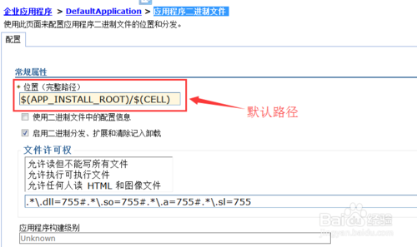](http://jingyan.baidu.com/album/76a7e409dd0b5dfc3b6e15a6.html?picindex=7" \t "http://jingyan.baidu.com/article/_self)

8

**默认应用程序安装路径为：/was/profiles/AppSrv01/installedApps/(节点名称)/(应用程序名称)**

例如本例子中的/was/profiles/AppSrv01/installedApps/devNode01Cell/DefaultApplication.ear/目录

[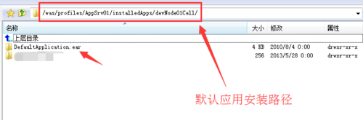](http://jingyan.baidu.com/album/76a7e409dd0b5dfc3b6e15a6.html?picindex=8" \t "http://jingyan.baidu.com/article/_self)

END

## 注意事项